**Лабораторная работа 4**

*“Операторы цикла Do и While”*

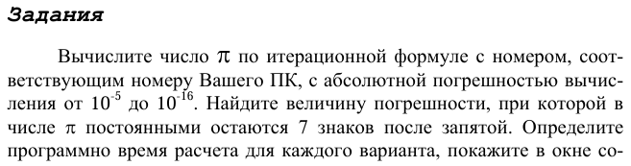

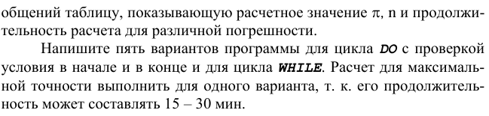

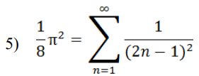

**Решение:**

**Реализация:**

**Блок-схема:**